Волоконные усилители с удаленной оптической накачкой для линий связи со сверхдлинными пролетами
Жулидова М.О.^{1,2}
¹Московский государственный университет имени М.В. Ломоносова, физический факультет, Москва, Россия
²ООО Т8 НТЦ, Москва, Россия
E-mail: m.zhulidova@gmail.com
Одним из наиболее эффективных методов увеличения производительности сверхдлинных однопролетных линий связи является использование волоконно-оптических эрбиевых усилителей с удаленной накачкой (ROPA – “Remote Optically Pumped Amplifier”). Такой усилитель представляет собой отрезок волокна, легированного ионами эрбия, и максимально далеко удаленный от начала волоконно-оптической линии связи (ВОЛС). Поскольку накачка на длине волны 1480 нм осуществляется удаленно, то к активному волокну предъявляются жесткие требования: высокая эффективность преобразования накачки, большое значение коэффициента усиления и минимальный шум-фактор при небольшой мощности накачки [2-4].
Параметр, характеризующий усиление сигнала по мощности на коротком участке, - инкремент затухания , – зависит от спектров сечений поглощения и усиления и населенностей верхнего и нижнего энергетических уровней: [1]. В данной работе проведены измерения сечений поглощения и усиления и определены характеристики отечественного волокна производства пермской научно-производственной приборостроительной компании (ПНППК), определяющие их возможность использования в ROPA. Зависимость коэффициента усиления от длины волны сигнала для разной мощности входного сигнала при мощности накачки 18 дБм для волокна показана на рисунке 1. Пунктирной линией показана зависимость коэффициента усиления от длины волны при тех же параметрах сигнала, накачки для одного из зарубежных волокон.
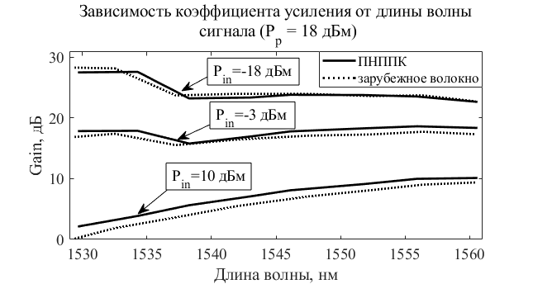
Рисунок 1. Зависимость коэффициента усиления от длины волны сигнала при мощности накачки P_p = 18 дБм и разной мощности входного сигнала (сплошная линия – волокно ПНППК, пунктир – зарубежное волокно).
Кроме спектров сечений поглощения и излучения, были измерены и ключевые интегральные параметры активного волокна, такие как коэффициент усиления (рис.1) и шум-фактор, которые позволяют оценить вклад усилителя на данном волокне в производительность линии связи. По результатам данных измерений можно заключить, что по своим характеристикам отечественное волокно находится на уровне западных образцов.
Литература
- Бабкин А.С., Серёгина Е.А. Спектрально-люминесцентные свойства Yb3+ в апротонных неорганических жидкостях POCl3−ZrCl4 // Оптика и спектроскопия. – 2018. – т. 125, вып. 4. – c. 507 – 515.
- Гайнов В.В., Наний О.Е. и др. Сверхдлинные однопролетные линии связи с удаленной накачкой оптических усилителей // Журнал технической физики. – 2015. – т. 85, вып.4. – с. 83 – 89.
- Pedersen B. The design of erbium-doped fiber amplifiers // Journal of lightwave technology. – 1991. – vol.9, №9. – pp. 1105 – 1112.
- Peterson D. L., Wellbrock G. A. et al. 557-km Unrepeatered 100G Transmission with Commercial Raman DWDM System, Enhanced ROPA, and Cabled Large A_{eff} Ultra-Low Loss Fiber in OSP Environment // OFC Postdeadline. – 2014. – PDP Th5A.7.

